Cenário semanal
Cliente: Governo da Bahia – Todos pela Escola
Período: 29/08/2011 a 04/09/2011

Total: 609 inserções
Site RMS (Blog): 26
- O texto “Todos pela Escola” obteve 26 visualizações, segundo Google Analytics.
Twitter: 38
- 33 inserções de mensagens no Twitter.
- 05 usuários retransmitiram as mensagens publicadas.
Facebook: (Página): 512
- 04 inserções de mensagens no perfil.
- 08 usuários curtiram as mensagens publicadas.
- 500 impressões foram registradas nas mensagens publicadas, segundo dados do Facebook.

Facebook: (Perfil): 24
- 04 inserções de mensagens no perfil.
- 06 usuários curtiram as mensagens publicadas.
- 14 interações no perfil.
Orkut: 09
- 02 recados enviados no Orkut 01 e 02
- 07 tópicos sobre o “Todos pela Escola” foram inseridos em comunidades sobre educação

Destaques

Nome: Elektronz
Local: Brasil
Avaliação: Positiva

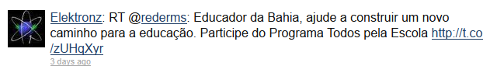

Nome: Todos pela Escola
Local: Bahia (Ba)
Avaliação: Positiva

Nome: Roberto Galassi
Local: São Paulo (SP)
Avaliação: Positiva
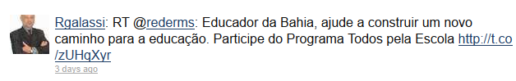

Nome: Portal de Conteúdos e serviços culturais e sociais
Local: Rio de Janeiro (RJ)
Avaliação: Positiva
